CF85
KTM 950 Adventure

Kit pro pravou stranu |  |  |  |  | Kit pro levou stranu
Poz. | Popis | Kat.číslo | Počet |  |  | Poz. | Popis | Kat.číslo | Počet
1 | padací rám |  | 1 |  |  | 1 | padací rám |  | 1
2 | třmen | X78 | 1 |  |  | 2 | třmen | X78 | 1
3 | matice M8 | 951 | 2 |  |  | 3 | matice M8 | 951 | 2
4 | podložka M8 – plochá | 802 | 4 |  |  | 4 | podložka M8 – plochá | 802 | 4
5 | šroub M8x70mm | 841 | 1 |  |  | 5 | šroub M8x70mm | 841 | 1
6 | šroub M8x40mm | 828 | 1 |  |  | 6 | šroub M8x40mm | 828 | 1
7 | dural. váleček d=12mm | 130 | 1 |  |  | 7 | dural. váleček d=12mm | 130 | 1
8 | záslepka do trubky 25mm | X19 | 1 |  |  | 8 | záslepka do trubky 25mm | X19 | 1
9 | páska 3M |  | 2 |  |  | 9 | páska 3M |  | 2
10 | samolepka RDmoto |  | 1 |  |  | 10 | samolepka RDmoto |  | 1
11 | podložka M8 – pérová | 800 | 2 |  |  | 11 | podložka M8 – pérová | 800 | 2
12 | sroub M10 x 200 | 889 | 1 |  |  | 12
13 | podložka M10 plochá | 804 | 1 |  |  | 13
14 | dural. váleček d=21mm | DV1158 | 1

Montáž :

Montáž padacích rámů proveďte dle instrukcí na níže přiložených fotografií.

Montáž padacích rámů pro levou a pravou stranu je shodný.

Upozornění - na závity všech šroubů doporučujeme použít pojistné lepidlo středně silné (modré barvy).
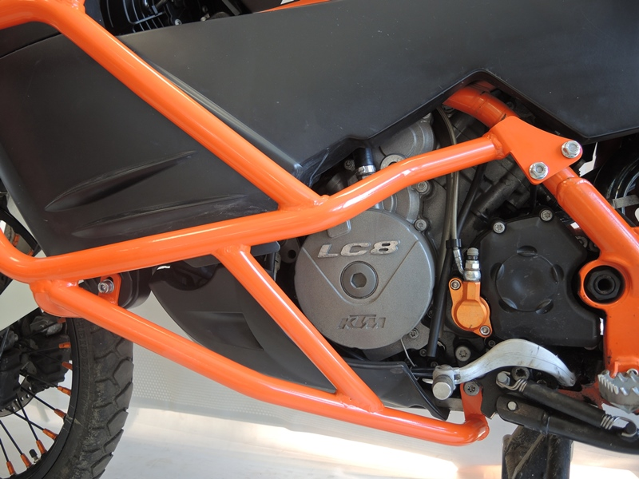
Třmen +2x páska 3M + 2x podložka M8 ID.4 + 2x podložka M8 pérová ID. 11 + 2x matice M8 ID.3

Originál šroub

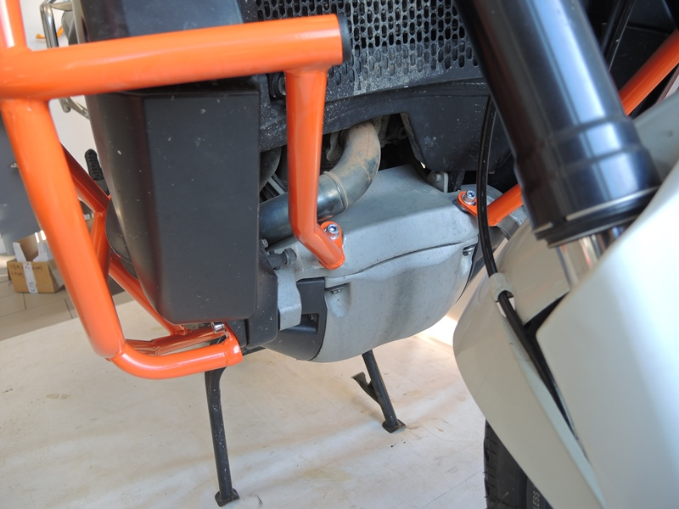
záslepka do trubky

šroub M8x40mm ID.6 + podložka M8 (plochá)ID.4 + duralový váleček d=12mm ID.7

šroub M8x70mm ID.5 + podložka M8 (plochá)ID.4

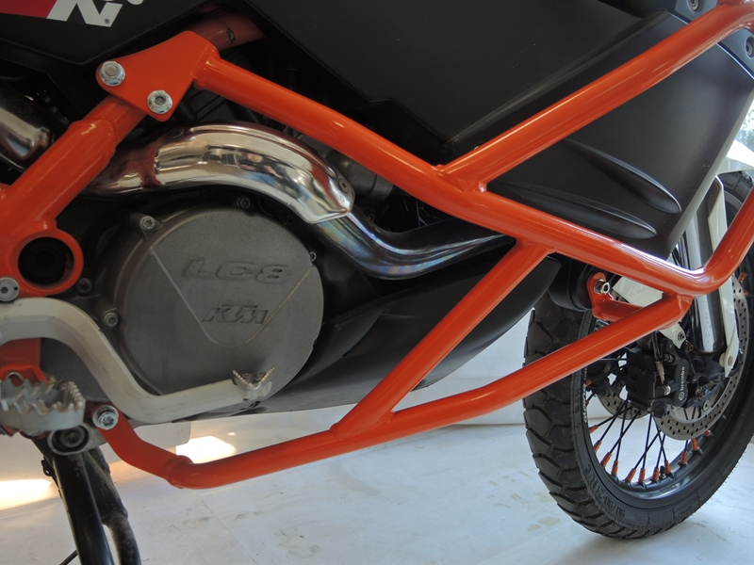
šroub M10x200mm ID.12 + podložka M10 (plochá) ID.13, dural váleček ID.14. z druhé strany motocyklu se použije originální samojistná matice.

